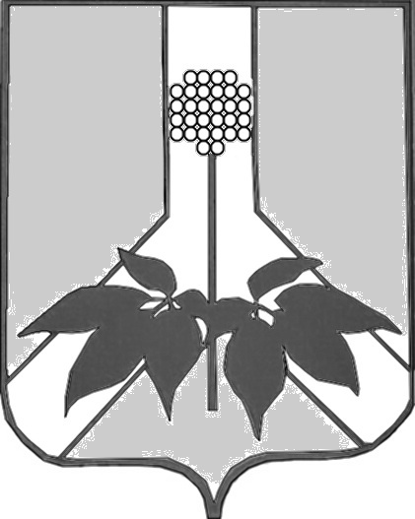

ДУМА ДАЛЬНЕРЕЧЕНСКОГО МУНИЦИПАЛЬНОГО РАЙОНА

РЕШЕНИЕ
28 апреля 2020 года г.Дальнереченск № 734 -МНПА

О внесении изменений в решение Думы Дальнереченского муниципального района от 27.10.2008г №106 «О системе налогообложения в виде единого налога на вмененный доход для отдельных видов деятельности в Дальнереченском муниципальном районе»

В соответствии с Федеральным законом от 06.10.2003 №131-ФЗ «Об общих принципах организации местного самоуправления в Российской Федерации», Налоговым кодексом Российской Федерации, руководствуясь Уставом Дальнереченского муниципального района, Дума Дальнереченского муниципального района

РЕШИЛА:

1. Внести в решение Думы Дальнереченского муниципального района от 27.10.2008г №106 «О системе налогообложения в виде единого налога на вмененный доход для отдельных видов деятельности в Дальнереченском муниципальном районе» следующие изменения: дополнить пунктом 1(2) следующего содержания:
«1(2). Установить в соответствии с пунктом 2 статьи 346.31 Налогового кодекса Российской Федерации на территории Дальнереченского муниципального района налоговую ставку в размере 10 процентов для организаций и индивидуальных предпринимателей, осуществляющих деятельность в соответствии с кодами Общероссийского классификатора видов экономической деятельности:«47.11 Торговля розничная преимущественно пищевыми продуктами, включая напитки, и табачными изделиями в неспециализированных магазинах», «49.31 Деятельность сухопутного пассажирского транспорта: внутригородские и пригородные перевозки пассажиров», «55 Деятельность по предоставлению мест для временного проживания», «56.10.1 Деятельность ресторанов и кафе с полным ресторанным обслуживанием, кафетериев, ресторанов быстрого питания и самообслуживания», «96.02 Предоставление услуг парикмахерскими и салонами красоты».

2. Настоящее решение вступает в силу со дня его официального опубликования, распространяет свое действие на правоотношения, возникшие с 01.01.2020г., и действует до 31.12.2020 года.

Глава Дальнереченского
муниципального района В. С. Дернов

ДУМА ДАЛЬНЕРЕЧЕНСКОГО МУНИЦИПАЛЬНОГО РАЙОНА

РЕШЕНИЕ
28 апреля 2020 года г.Дальнереченск № 734

О принятии решения «О внесении изменений в решение Думы Дальнереченского муниципального района от 27.10.2008г №106 «О системе налогообложения в виде единого налога на вмененный доход для отдельных видов деятельности в Дальнереченском муниципальном районе»

В соответствии с Федеральным законом от 06.10.2003 №131-ФЗ «Об общих принципах организации местного самоуправления в Российской Федерации», Налоговым кодексом Российской Федерации, руководствуясь Уставом Дальнереченского муниципального района, Дума Дальнереченского муниципального района
РЕШИЛА:

- Принять решение «О внесении изменений в решение Думы
Дальнереченского муниципального района от 27.10.2008г №106 «О системе налогообложения в виде единого налога на вмененный доход для отдельных видов деятельности в Дальнереченском муниципальном районе»
- Направить решение «О внесении изменений в решение Думы
Дальнереченского муниципального района от 27.10.2008г №106 «О системе налогообложения в виде единого налога на вмененный доход для отдельных видов деятельности в Дальнереченском муниципальном районе» - главе Дальнереченского муниципального района для подписания и опубликования.
- Настоящее решение вступает в силу со дня его принятия.

Председатель Думы Дальнереченского
муниципального района Н. В. Гуцалюк

